STAF/STAX
Dieses Dokument soll einen kleinen Überblick über STAF/STAX liefern, was es genau ist und wie es aufzusetzen ist, um die STAF/STAX Anforderungen besser verstehen zu können.

STAF
STAF ist ein Test automations Framework, mit dem man komfortabel multible Tests auf hunderten von Rechnern ausführen kann. Dafür liefert STAF viele verschiedene Services, die zum Testen benutzt werden können.

Fehler
STAF allgemein:
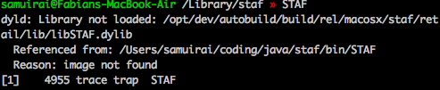
Grund: PATH ist nicht sauber gesetzt.
Lösung: STAF macht den Pfad in die .profiles. Wenn man aber z.B. zsh verwendet, muss der Pfad in der ~/.zshrc gesetzt werden. Wenn man keine zu komplexe config hat, reicht auch einfach kurz “cat ~/.profile >> ~/.zshrc”

STAFProc:
Cannot create directory …
Lösung: dem STAF Ordner die richtigen Rechte geben, bzw. Ordner selbst erstellen und ihnen die richtigen Rechte geben.

STAF Request:
Error registering with STAF, RC: 21
Lösung: Findet kein laufendes STAF. STAF mit STAFProc starten.

Grundlegendes
“STAFProc” startet einen STAF Server Prozess
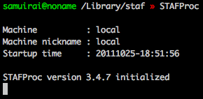
Abb. 1 - STAF starten

STAF mit dem Befehl “STAF local shutdown shutdown” aus einer anderen Terminal Session beenden. Bevorzugt hiermit, um nicht mit Ctrl+C eventuell Inkonsistenz zu erhalten. Ab sofort werden wie in Abb. 2 gezeigt, links der STAF Server laufen und im rechten Client Befehle abgegeben.
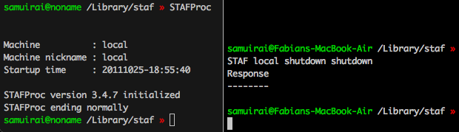
Abb. 2 - STAF beenden

STAF Befehle
STAF <Endpoint> <Server> <Request>
<Endpoint> “local” wenn man die STAF Befehle lokal ausführen will, oder einen anderen PC Namen, wenn auf einem Remote Computer.
<Service> Name des Services der ausgeführt werden soll.
<Request> Ist der Service Request
“The STAF command line utility works just like any other STAF application. It registers with STAF, performs a request (which is the service request you specify), and then unregisters. That last step causes the handle to be deleted. This somewhat limits the usage of the STAF command line utility.“

STAF Demo
Bei einer STAF Demo, aus einer der STAF Dokumentationen, kann man sehen, wie mächtig STAF ist. Dort wurde ein eigener STAF Service in Java geschrieben, der die Ausführung von einem simplen Java Programm übernimmt. (Bei der Kommandozeile wird ein Handler immer wieder beendet. Bei einem eigenen Service kann man die Verbindung aufrecht halten). Hier kommt dann auch STAX ins Spiel - Die STAF Excecution Engine übernimmt die Aufgabe des Services schreiben und bietet eine einfache, freie, aber mächtige Skriptsprache die auf XML und Python aufbaut.

STAX
STAX (STAF eXecution Engine) ist ein STAF Service, der es mit XML und Jython ermöglicht Tests zu definieren und diese über den STAF Monitor auszuführen.
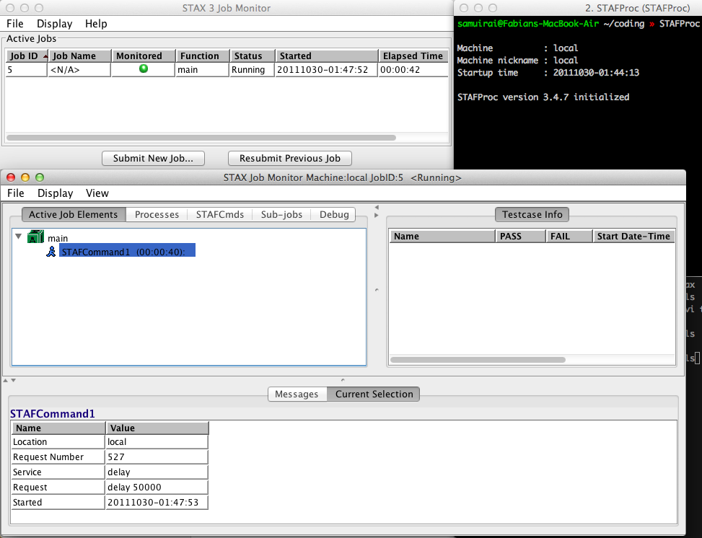

http://staf.sourceforge.net/current/STAFGS.pdf 4.3 Submitting STAF Request from Command Line
http://staf.sourceforge.net/current/STAFGS.pdf 8. Getting started with STAF

